**Kalp Yetersizliği Dekompansasyonu için Erken Uyarı Sistemi Olarak Umut Veren "Ses Analizi Uygulaması"**

*Mayıs 2022-* Bir ses uzun bir mesafeyi kat edebilir, ancak kalp yetersizliği hastalarında bir ses aynı zamanda hastalığın kötüleşmesi, hatta akut dekompansasyon için kısa vadeli riski öngörmede yararlı olan gizli işaretleri de taşıyabilir.

Potansiyel olarak, bunu yapmak için sadece bir akıllı telefona ulaşmak yeterlidir, mümkünse bunları önlemek için hastaları ve klinisyenleri bu tür başgösteren KY olaylarına karşı uyarmak için tasarlanmış bir mobil uygulama üzerinde bir ön çalışma yapılması öneriliyor.

Stabil kalp yetersizliği olan 180 hasta tarafından evde günlük olarak kullanılan tescilli bir uygulama ve analiz sistemi (***HearO***, *Cordio Medical*), kısa süre sonra yoğunlaştırılmış tedavi ihtiyacı veya akut dekompansasyon i izleyeceği erken konjesyonun sesli sinyallerini seçmede %82 doğruluk gösterdi. Uygulamada, değişen sıvı durumu hakkında sistemin uyarılarını alan klinisyenler, hasta kötüleşmeden ve muhtemelen acil servise gitmeden önce ilaç ayarlamalarına müdahale eder. Planı yalnızca stratejinin uygulanabilirliğini ve doğruluğunu araştırmak için tasarlanan mevcut çalışmada herhangi bir müdahale yoktu.

Bu Sistem, "kalp yetersizliği hastalarının uzaktan izlenmesinde, kalp yetersizliğinin kötüleşmesine karşı erken uyarı sağlayan yararlı bir araç" olarak ortaya çıkabilir.

Bununla birlikte Sistem akut dekompanse kalp yetersizliği için hastane yatışlarını azaltma ve hastanın yaşam kalitesini ve ekonomik sonuçları düzeltme potansiyeline sahiptir. Ancak bu şimdi daha büyük ve randomize klinik çalışmalarda gösterilmelidir.

“Cordio HearO Topluluk Çalışması” (***the Cordio HearO Community Study***) ön sonuçlarını bugün, İspanya'nın Madrid kentinde sanal olarak ve canlı olarak düzenlenen Avrupa Kardiyoloji Derneği'nin (HFA-ESC) Kalp Yetersizliği Derneği oturumlarında sunuldu(2022). Aynı uygulamanın, akut dekompansasyonla hastaneye yatırılan KY’li hastalarda değişen sıvı durumuna bağlı ses sinyallerini tanımlayabildiğini gösteren yakın tarihli küçük bir çalışmayı takip ediyor.

Mevcut çalışmada, araştırmacılar, sistemin sıvı durumunda erken değişiklikleri işaret eden alarm uyarısı göndermesinden sonraki bir ay içinde hastaları etkileyen her kötüleşen kalp yetersizliği olayını prospektif olarak izlediler. Sistem, ilk 39 KY olayının 32'sini, %82'lik bir hassasiyet ve %18'lik bir yanlış pozitif oranı ile doğru bir şekilde öngördü. Yıllık bazda, hastalar yılda tahmini iki ila üç yanlış alarm yaşadılar, bu uyarılar KY olayları takip etmedi

Bu Bağlamda, standart hasta kilosunu izleme uygulaması yaklaşık %10 ila %20'lik bir duyarlılığa sahiptir. Dolayısıyla ses analizi uygulaması invaziv olmayan bir teknoloji olarak çok iyi bir performans sergiliyor.

Sistem gelecek olayları, kötüleşen kalp yetersizliği olayından yaklaşık 18 gün önce tespit edebildi, bu süre pratikte tedavi girişimi için klinisyene oldukça geniş bir pencere sağlayacaktır.

* Yanlış pozitifler uyarılar beklenir. Akciğerin sıvı durumunun KY dışındaki durumlarda da değişebileceği gözlemlendi. HearO sistem uyarıları körü körüne takip edilmek için tasarlanmamıştır.

*Sonuç olarak, herhangi bir tanı aracında olduğu gibi, nihai doğru karara varmak için hasta hikayesi, fizik muayene bulguları dahil elimizdeki tüm klinik bilgileri kullanmanız gerekir.*

Örneğin Bir uyarı alındiğinda ve hastanın ateşi ve öksürüğü varsa, KY’nin kötüleştirmeden önce pnömoni düşünebilir. Buna karşılık kronik KY hastasında artan bitkinlik, erken yorulma ve dinlenimde uzamış toparlanma süresi, niktüri ve geceleri yatınca artırılan yastık sayısı, oturur durumda uyuma dekompanse KY tanısını destekler.

Yanlış pozitif uyarılardan çoğu zaman hasta rahat olduğundan özellikle önceden bilgilendirilmiş ise endişe duymaz.

* Çalışma araştırmacıları , “*sağlam klinik karar ile birleştirilen HearO sisteminin*” daha etkin tedavi yönetimine (daha yoğun ve agresif tedavi ile) izin vererek konjesyonun erken belirlenmesi ve sonucunda hızla dekonjesyon tedavisi ( sonucunda ardından hastaneye yatıştan kaçınma potansiyeline sahip olduğunu öne sürüyor.

Tamamen invaziv olmayan, akıllı telefon tabanlı uygulama, örneğin torasik biyoempedans veya pulmoner arter basıncını ölçen ve aynı zamanda konjesyon erken uyarı sistemleri olarak tasarlanan implante edilmiş cihazlardan daha basit ve uygulanabilir görünmektedir. "Ölçeklenebilirliği onu çok çekici kılıyor.

Devam eden çalışmaya, İsrail'deki sekiz merkezde ekipler tarafından bakılan, SVEF'den bağımsız olarak NYHA fonksiyonel sınıf II veya III'te KY'li klinik olarak stabil 430 erişkin hasta kaydedilmiştir.

* Başlangıçta, bir istikrar dönemi sırasında, her hasta bir vokal kalıp (vocal-patern) temeli oluşturmak için uygulamaya birkaç cümle söyledi.
* Eve döndüklerinde, görevleri günde bir kez aynı cümleleri telefonlarına söylemekti.

Bulut/ tabanlı (Cloud-based), yapay zekadan türetilmiş bir işleme sistemi (cloud-based, artificial intelligence–derived processing system) aracılığıyla çalışan uygulama, her günün sesli imzasını taban başlangıç ile karşılaştırdı ve değişen sıvı durumu belirtileri algıladığında araştırmacıları uyardı.

Mevcut analizdeki 180 hastadan yaklaşık 460.000 kayıt toplandı ve bunların yaklaşık %27'si kadındı. Uygulamayı ortalama 512 gün boyunca kullandılar. Sistem dil veya lehçeden bağımsız olarak iyi çalışıyor gibi görünüyor. Mevcut çalışmanın hastalarının yaklaşık %70'i İbranice konuşuyordu ve geri kalanların çoğu ya Rusça ya da Arapça konuşuyordu.

Çoğu hasta (neredeyse %80) uygulamayı belirtilen sürenin en az %70'inde kullandı. Sadece 14 hastanın uygulamayı zamanın %60'ından daha az kullandığını bildirildi.

Bayés-Genís, pratikte, akıllı telefon teknolojisine aşina olmama veya bunlara karşı direnç gösterme, belki de çok yaşlılar için dışında,özellikle algılaması bozulmuş günlük uygulama rejimineuyumsuzlukta büyük bir rol oynamayacağı iddia edildi. Mevcut kohortun ortalama yaşı 70 idi. 80 yaşın altındaki çoğu yaşlı insan, en azından daha gelişmiş ülkelerde akıllı telefon kullanıyor.

[Amir](https://www.jacc.org/doi/10.1016/j.jchf.2021.08.008) O, [Abraham](https://www.jacc.org/doi/10.1016/j.jchf.2021.08.008) WT,  Azzam ZS, [Berger](https://www.jacc.org/doi/10.1016/j.jchf.2021.08.008) G, [Anker](https://www.jacc.org/doi/10.1016/j.jchf.2021.08.008" \o "Stefan D. Anker) SD. R**emote Speech Analysis in the Evaluation of Hospitalized Patients With Acute Decompensated Heart Failure.** J Am Coll Cardiol HF. 2022 Jan, 10 (1) 41–49

***Özet***

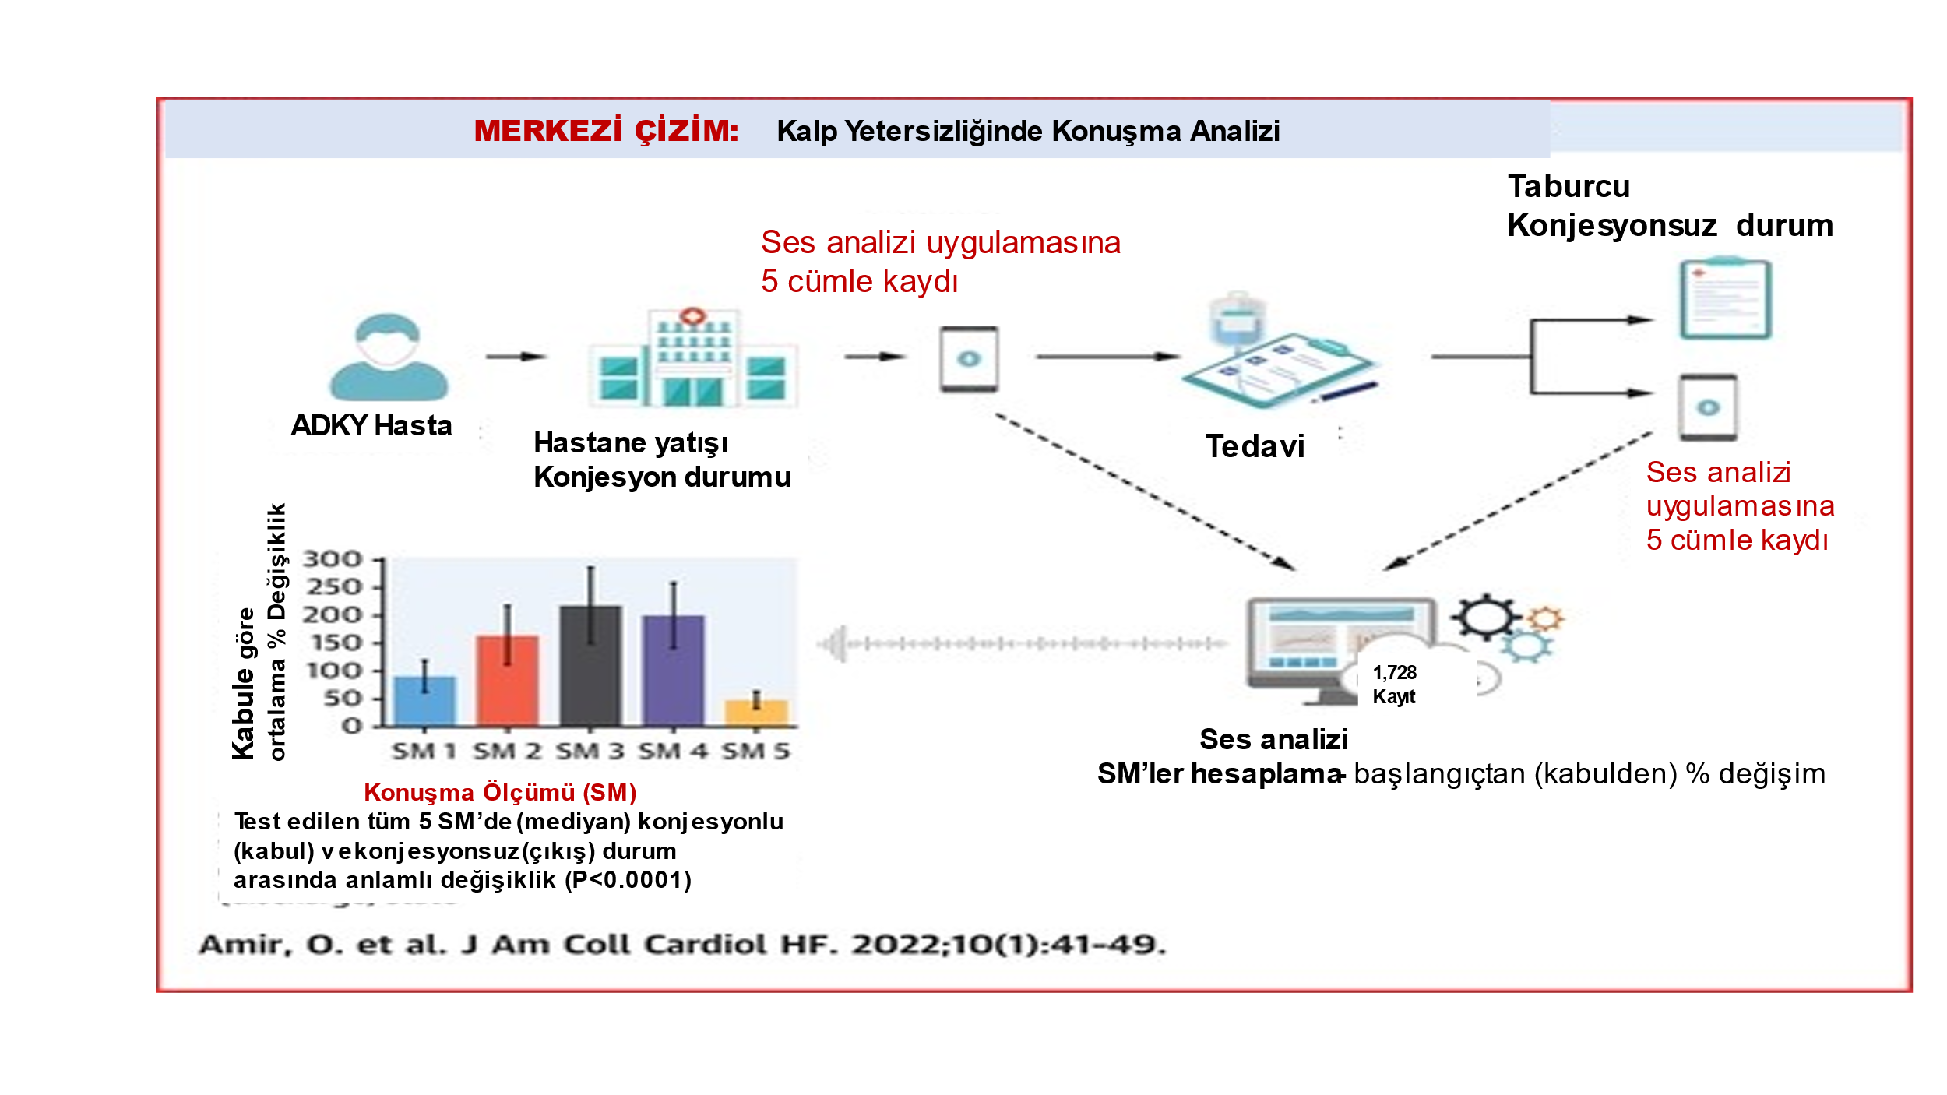

***Hedefler-*** Bu çalışma, akut dekompanse kalp yetersizliği (ADKY) hastalarında pulmoner sıvı yüklenmesini tespit etmede otomatik konuşma analizi teknolojisinin performansını değerlendirildi.

***Başlarken-*** Pulmoner ödem, KY ile ilişkili hastaneye yatışların ana nedenidir ve taburculuk sonrası kötü prognozun önemli bir öngördürücüsüdür. Hastanın sık takibi önerilir, ancak dekompansasyon belirtileri genellikle gözden kaçabilir.

Ses ve ses analiz teknolojilerinin, ses teli titreşim mekaniğini etkileyen klinik durumları başarılı bir şekilde tanımladığı gösterilmiştir.

***Metodlar-*** ADKY'li erişkin hastalar (n = 40), hastaneye kabul- yatış (ıslak) ve taburcu- çıkış (kuru) sırasında tescilli bir konuşma işleme ve analiz uygulaması olan HearO kullanılarak 3 dilden 1'inde 5 cümle kaydetti.

Kayıtlar, her biri ayrı bir zaman, frekans çözünürlüğü ve doğrusal ve algısal (kulak) modeli olan 5 farklı konuşma ölçümü (SM [speech measures])'ler için analiz edildi; başlangıçtak SM'lerden ortalama değişiklik hesaplandı.

***Sonuçlar-*** Toplamda 1.484 kayıt analiz edildi. Taburcu kayıtları, vakaların %94'ünde başlangıçtan (ıslak) belirgin şekilde farklı olarak başarıyla etiketlendi ve vakaların %87,5'inde 5 SM'nin tamamı için belirgin farklılıklar gösterildi. Başlangıçtan en büyük değişiklik SM2 (%218) için belgelenmiştir. 9 hastanın etiketsiz kabul ve taburcu kayıtlarının denetimsiz, kör kümelenmesi, 5 SM'nin tamamı için ayrıca gösterildi.

*Neticede- Otomatik konuşma analizi teknolojisi,hastanın KY durumunu yansıtan ses değişikliklerini tanımlayabilir.* *Bu platformun, KY hastalarının yakındaki hemodinamik bozulmasınaa karşı uyarıda bulunarak hastaneye yatış oranlarını azaltarak, KY hastalarının yüz yüze ve uzaktan takibine değerli bir katkı sağlaması beklenmektedir (KKY'li Erişkin Hastalarda Cordio Uygulamasının Klinik Değerlendirmesi;* ***NCT03266029****).*